## 常见测试问题整理

本文档旨在总结测试问题，帮助开发人员认识到平时开发中容易忽略的问题，问题不针对个人，以往鉴来，共同提高。

### 一、问题举例

### 1、开发完成后，开发的功能没有自测；

如果开发完之后对自身开发的功能进行自测，就能避免很多问题：

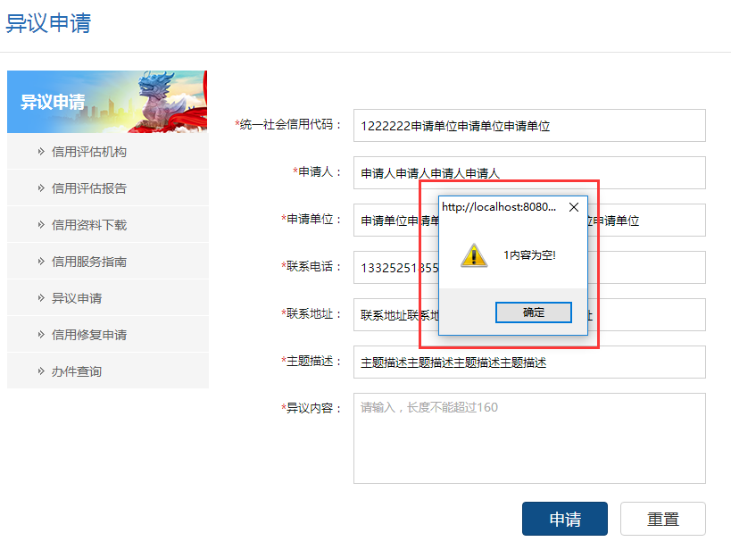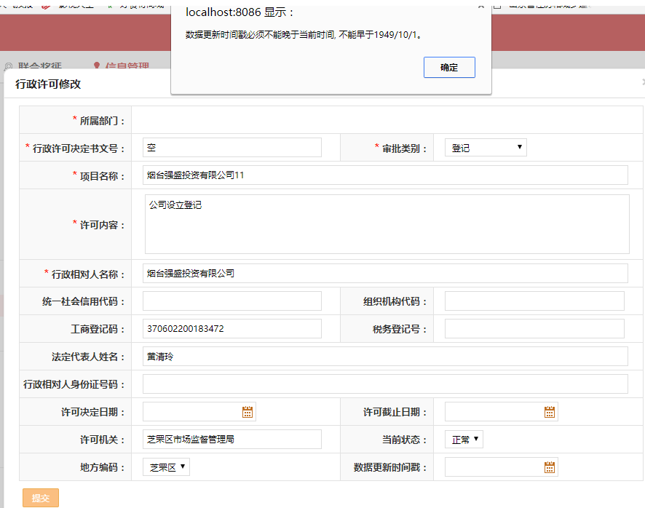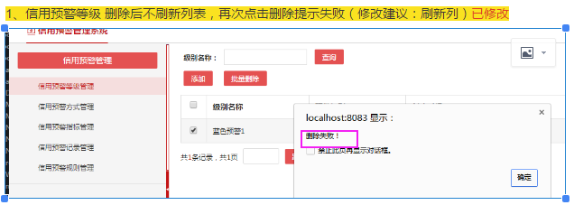

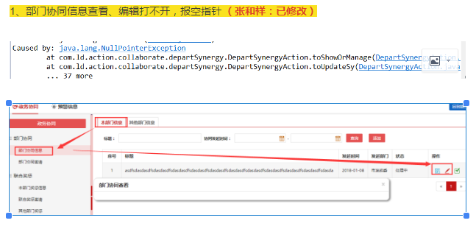

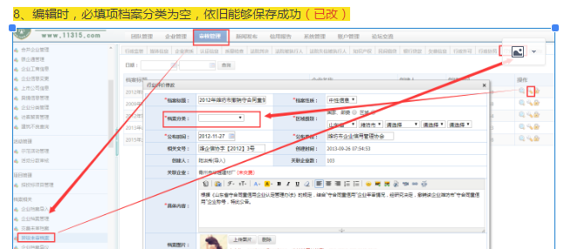

### 2、对功能不走心，不要因为不在自己当前任务范围内，就不管

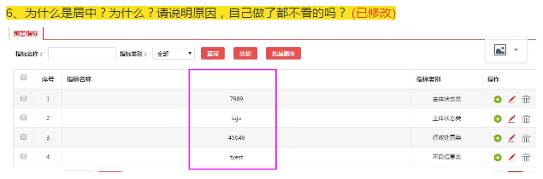

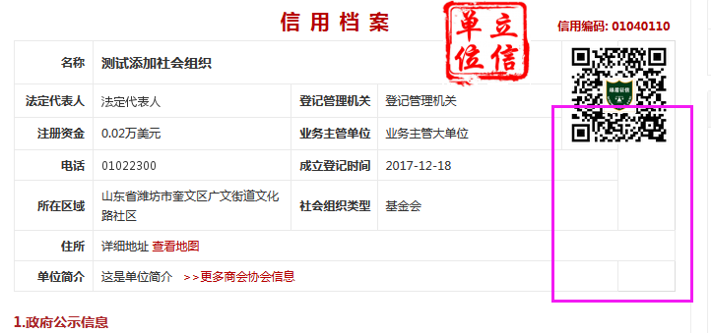

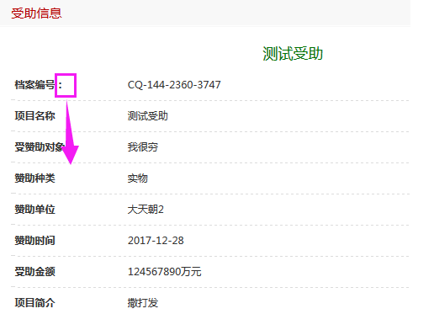

### 3、文案问题

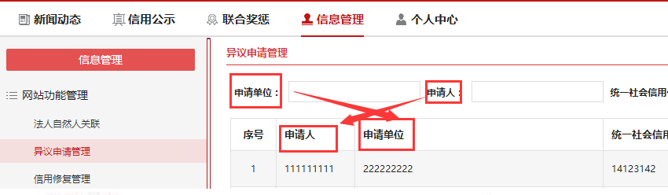

### 4、提示弹出框与实际情况不相符。

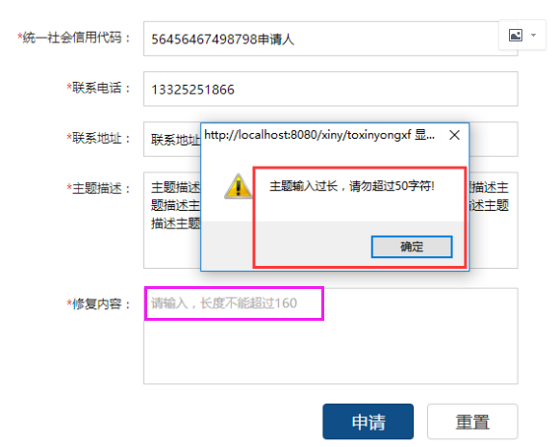

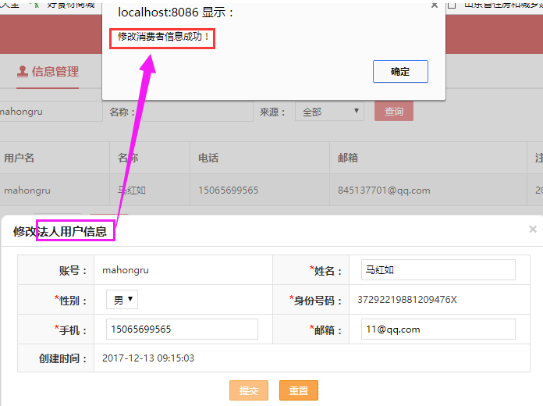

### 5、查询条件过滤空格

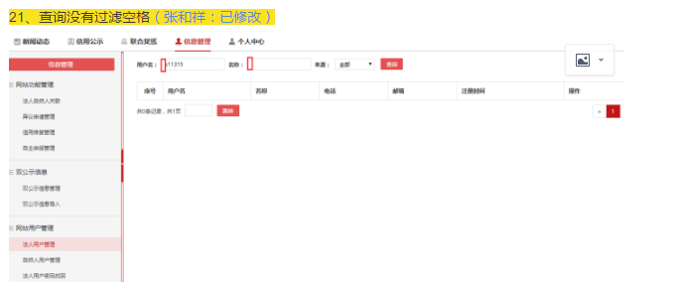

### 6、排序问题

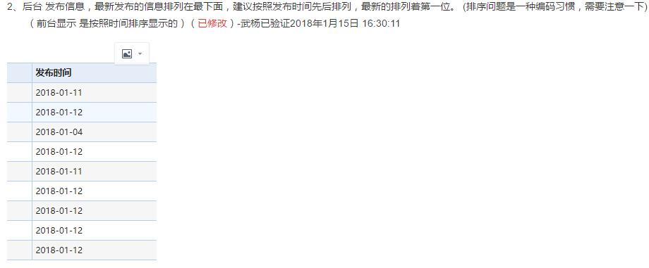

### 三、小建议

1、在功能测试的过程中，会遇到一些功能开发完成后，虽然各项功能都已经实现，但是在操作流程上，用户体验上不是很友好，操作有时候比较繁琐，用户使用起来困难度比较高。建议：功能开发完成前，任务分配人（各组长）能和开发人员沟通好，对功能有一个大体的思路，功能开发完成后，开发人员**以一个用户的角度**去使用一下自己开发的功能，看看是否流畅，并且让任务分配人过一下，这样再进行测试的时候，就不会有功能上的大的重构。减少开发周期。

2、注意点（强制规范）：

（1）添加修改如果为弹出框形式的，操作完之后要刷新列表，修改的内容列表中不展示的可不刷新，删除操作必须刷新列表页；

（2）搜索条件必须去空格，多条件的，开发完之后要组合测试是否可行；

（3）所有操作都要做一遍，比如：批量删除 批量审核等功能；

（4）添加修改的时候，必填字段验证的检查一定要做；

（5）文案的合理性：比如 创建人 申请人 发布时间 添加时间；

（6）展示的内容 所有需要截字的地方必须添加 title;

（7）列表页至少有一种排序，默认为根据createTime倒序.；

（8）开发过程中涉及到联系方式显示的如非特殊要求全部显示，都要调用工具类进行部分隐藏；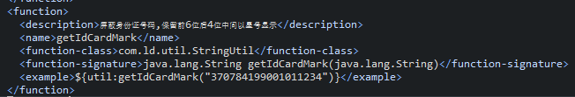

（9）